

Sortie régionale en raquettes/randonnée et repas convivial

Dimanche 8 février 2026

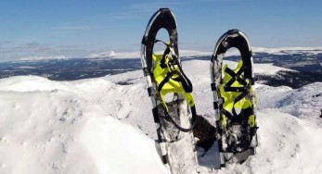
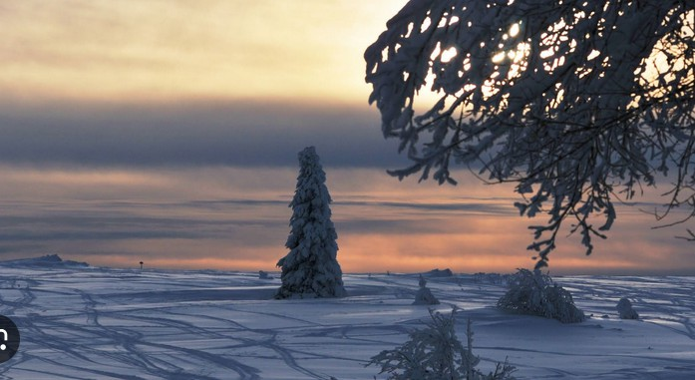

Station du Hohwald (67)

L’ASCE 67
vous propose une sortie en raquettes le

dimanche 8 février 2026
au départ de la station du Hohwald.
Le rendez-vous est fixé à 9h sur le parking de la mairie, pour environ 2h30 de raquettes/randonnée, suivi d’un repas convivial à le ferme auberge du Lindenhof (balade détente et découverte, accessible à tous).

Le nombre maximum de randonneurs est fixé à 40, traité par ordre d’arrivée.

La prestation comprend :
- L’encadrement par des accompagnateurs en montagne
- Un repas Baeckeoffe, dessert et une boisson

Inscription à retourner au plus tard le
mercredi 28/01/2026
à
Christelle PERRIN
ASCE54/DDT
Place des ducs de Bar
54000 NANCY
ATTENTION : En fonction des conditions climatiques, la journée sera maintenue, même s’il n’y pas de neige, et elle se transformera en sortie marche.

Équipement conseillé :

- Chaussures de marche, guêtres….
- Vêtements chauds et imperméables.
- Gants et bonnet.
- Raquettes et bâtons de marche.
- Sac à dos avec barres de céréales et boisson chaude.

L’après-midi, il vous sera possible de continuer sur une ballade pédestre, ou tout simplement, de profiter du panorama…

Comment accéder à la station du Hohwald (lieu de RDV : parking de la mairie)

En voiture, comptez 50 min depuis Strasbourg ou Colmar, et 1h15 depuis Mulhouse.
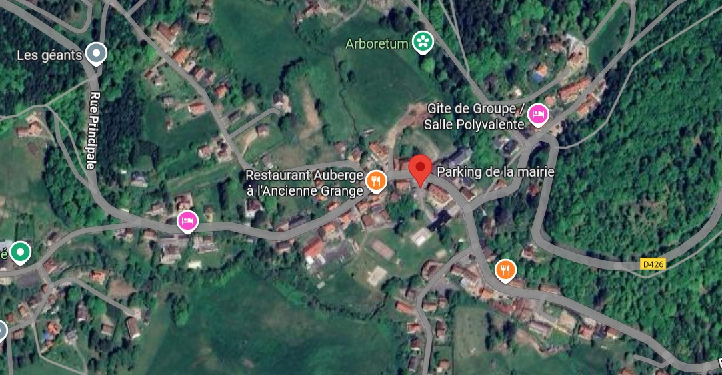
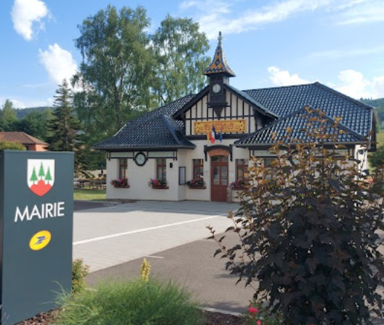

Renseignements complémentaires auprès de Patrice Ruffenach (organisateur de la sortie) au 07.86.50.21.33 ou par mail sur patrice.ruffenach@sfr.fr

